Dado o modelo de dados abaixo:

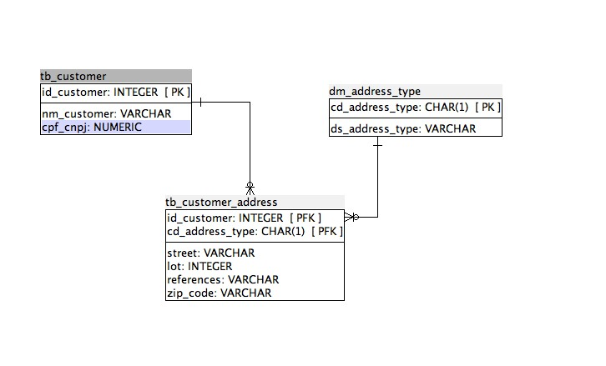

CREATE SEQUENCE PUBLIC.tb_customer_id_customer_seq OWNED BY PUBLIC.tb_customer.id_customer;;

SELECT * FROM dm_address_type;

|  |  |
| --- | --- |
| cd_address_type | ds_address_type |
| R | Residêncial |
| C | Comercial |
| O | Outros |

1. Identifique as colunas que compõe a chave primária de cada tabela.

* Tabela tb_customer : ID_Customer
* Tabela tb_customer_adress : id_customer + cd_adress_type
* Tabela dm_adress_type : cd_address_type

1. Utilizando o comando INSERT de SQL, crie os scripts para cadastrar o cliente abaixo:

Joãozinho Silva -­‐ 888.777.666-­‐55

Endereço Residencial: Rua das Flores, 1. CEP: 01234567

Endereço Comercial: Rua das Pedras, 100 Conjunto 200. CEP: 01234-567

Insert into tb_customer(id_customer,nm_customer,cpf_cnpj) values (1,’ Joãozinho Silva’, 88877766655)

Insert into tb_customer_address (id_customer, cd_adress_type,street, lot, references, zip_code)

values (1,’R’,’ Rua das Flores’,1,’’,’01234567’)

Insert into tb_customer_address (id_customer, cd_adress_type,street, lot, references, zip_code)

values (1,’C’,’ Rua das Pedras’,100,’ Conjunto 200’,’ 01234567’)

1. Quantos endereços diferentes podem ser cadastrado para um cliente?

Como temos uma chave primaria composta na tabela tb_customer_address, onde não podemos repetir o id_customer e o cd_address_type, podemos cadastrar para cada cliente 3 endereços, um comercial, um residencial e outro com descrição de outros.

1. Dado um CPF, qual seria o passo a passo para excluir um cliente da nossa base de dados?

Consultar o id do cliente com o seguinte comando:

**SELECT * FROM tb_customer where CPF_CNPJ = CPF_DADO**

Copiamos o id_customer, para caso nao delete os dados da tabela de endereços possamos fazer a deleção manual dos dados.

Para deletar um cliente utilizamos o seguinte CPF usamos o comando:

**DELETE * FROM tb_customer WHERE CPF_CNPJ = CPF_DADO**

Feito isso, consultamos com um SELECT se os dados foram apagados da tabela de endereços:

**SELECT * FROM tb_customer_address WHERE id_customer = id_customer do primeiro select**

Se constar dados, executamos um outro DELETE :

**DELETE * FROM tb_customer_address WHERE id_customer = id_customer do primeiro select.**